Конспект НОД для детей старшего дошкольного возраста по формированию ЗОЖ «Здоровье зубов»
Цель: формирование умения заботиться о своем здоровье, приобщение детей к ЗОЖ.
Задачи:
1. Познакомить с функциями и особенностями строения зубов.
2. Учить правильно, заботиться и ухаживать за зубами.
3. Развивать мышление, внимание, память.
4. Обогатить словарный запас новыми словами по теме НОД.
5. Воспитывать сознательное отношение к своему здоровью, потребность быть здоровым.
Доминирующая образовательная область: «Познавательное развитие».
Интеграция образовательных областей: «Речевое развитие», «Социально – коммуникативное развитие», «Художественно – эстетическое развитие».
Виды детской деятельности: игровая, познавательно-исследовательская, двигательная, коммуникативная, восприятие художественной литературы.
Работа над словарем: эмаль, челюсть, кариес, зубная нить, зубочистки.
Планируемые результаты: принимает активное участие в деятельности, знает строение и функции зубов, понимает, насколько важно иметь здоровые зубы, имеет представление о здоровом образе жизни, делает выводы, умозаключения, проявляет эмоциональную отзывчивость в деятельности и общении с взрослыми и сверстниками.

Ход НОД
1. Вводная часть
Ребята, давайте поприветствуем друг друга. Здравствуйте! (Дети и педагог приветствуют друг друга). Подумайте и скажите, какое слово спрятано в слове «здравствуйте» (здравие, здоровье). Сегодня мы продолжаем говорить о нашем здоровье, о том, как сохранить свое здоровье.
2. Основная часть
• Функции и особенности строения зубов – элементарная познавательно - исследовательская деятельность
У вас на столах лежат зеркала. Возьмите зеркало в руки, рассмотрите свои зубки. Будьте аккуратны при работе с зеркалом. Определите, все ли зубы имеют одинаковую форму? (Ответы детей).
Зуб – это живой орган. Зубы имеют разную форму. Зубы во рту располагаются на специальных подставочках – челюстях. У каждого зуба, как у дерева, есть корень.
Рассмотрите цвет зубов, о чём это говорит? Правильно, дети. Здоровые зубы белого цвета. Сверху каждый зуб покрыт эмалью. Эмаль - это защитная оболочка, которая предохраняет наши зубы от разрушения. Если за зубами неправильно ухаживать или неправильно питаться, на ней появляются трещины или дырочки - это кариес. Больные зубы вредят всему организму. Повторим вместе и запомним новые слова.
Пощупайте язычком свои зубы и десны, что вы почувствовали? Какие они? (Ответы детей - гладкие, твердые, острые). Ребята, а теперь попробуйте сказать свое имя, не касаясь языком передних зубов. Сделайте вывод. Ребята, отложите в сторону зеркала.
Давайте определим, зачем человеку нужны зубы. (Ответы детей).
Воспитатель подводит итог:
• зубы участвуют в формировании речи, образовании многих звуков;
• зубы являются частью улыбки, играют важную эстетическую роль в жизни человека;
• пережевывание пищи зубами очень важно для нормального процесса пищеварения.
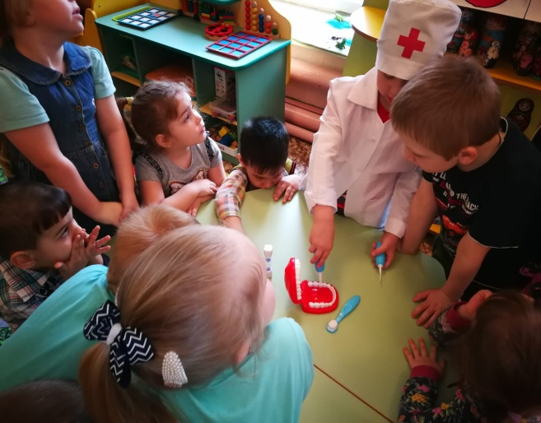
Рассказ доктора о гигиене зубов.
Зуб – это живой орган. Поэтому, чтобы зубы были здоровыми и крепкими, за ними необходимо ухаживать. Чистить зубы нужно специальными пастами личной зубной щёткой, использовать ополаскиватель. Зубные щётки нужно хранить в специально отведённом месте. Щётку нужно выбирать с ровной и мягкой щетиной. Регулярно мыть её. Менять раз в 3 – 4 месяца. Очень важно правильно использовать зубную нить, зубочистки и жевательную резинку. А теперь давайте поучимся правильно чистить зубы.
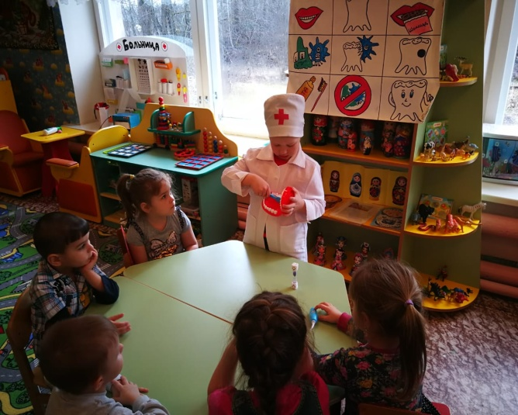
• Практикум «Почистим зубы правильно»
1. Зубная щётка располагается вдоль линий дёсен. Движения зубной щётки – сверху вниз. Тщательно чистить каждый зуб.
2. Очистить внутреннюю поверхность каждого зуба. Движения зубной щётки - снизу вверх.
3. Почистить жевательную поверхность каждого зуба. Движения щётки – вперёд назад.
4. Кончиком щётки почистить внутреннюю сторону передних зубов круговыми движениями.
5. Не забудьте почистить язык.
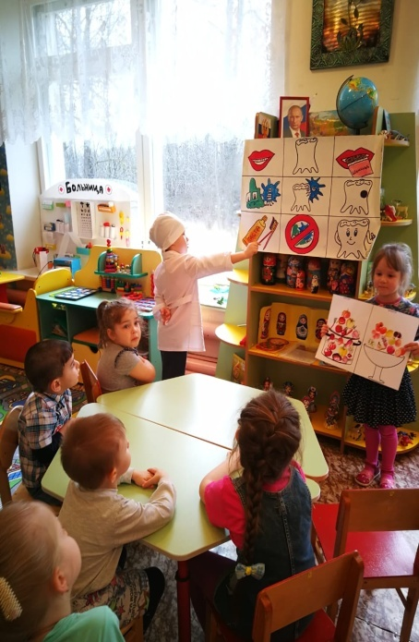
Дидактическая игра «Что полезно для зубов?»
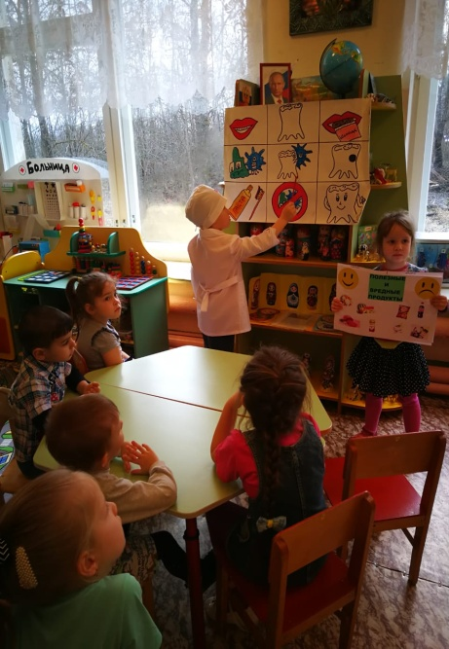
Игра «Вредные и полезные продукты»
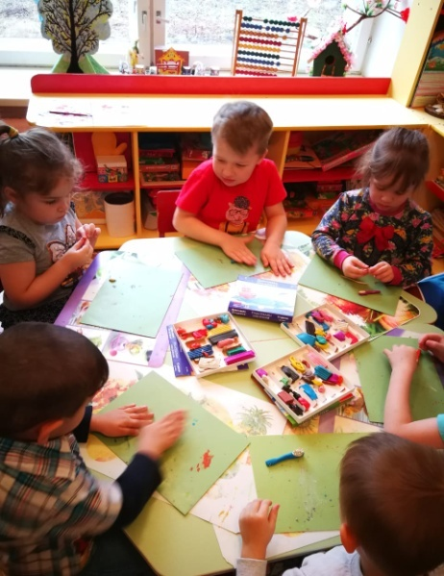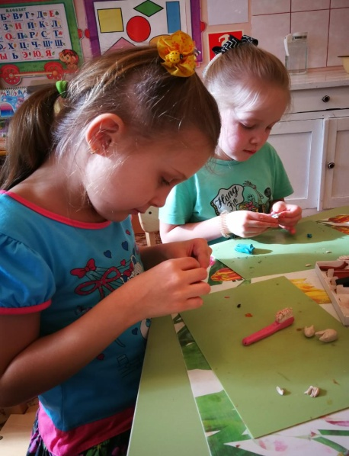
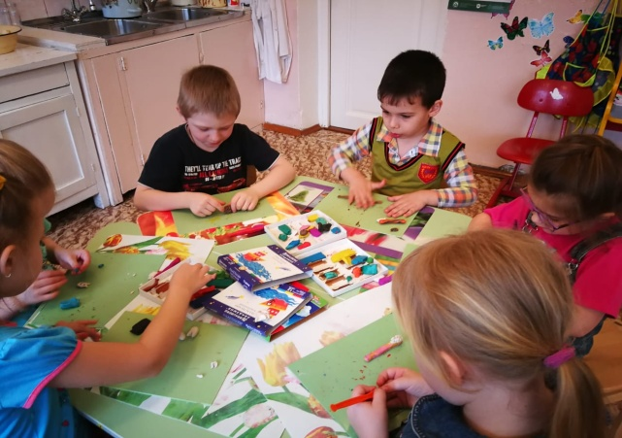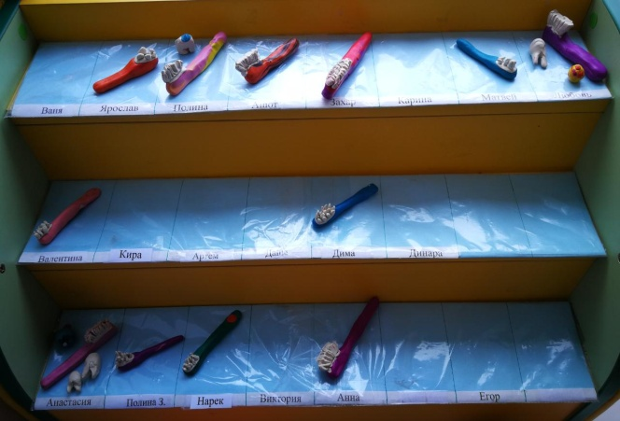
Лепка «Зубная щетка»
3. Заключительная часть. Рефлексия.
Ребята, вам понравилась наша встреча с доктором? Что вы узнали нового? А что вам запомнилось больше всего? Напомните, пожалуйста, сколько раз в день необходимо чистить зубы? Какая пища для зубов полезна?
Ребята, а как вы думаете, вам пригодятся полученные знания? Где пригодятся? Полученные знания помогут вам быть здоровыми? (Ответы детей)
В заключении воспитатель предлагает детям рассказать ранее разученное стихотворение Григория Флейшера.
Чистим зубы дважды в сутки,
Чистим долго: три минутки,
Щёткой чистой, не лохматой,
Пастой вкусной, ароматной.
Чистим щёткой вверх и вниз –
Ну, микробы, берегись!

